Министерство образования Республики Беларусь
Учреждение образования
БЕЛОРУССКИЙ ГОСУДАРСТВЕННЫЙ УНИВЕРСИТЕТ
ИНФОРМАТИКИ И РАДИОЭЛЕКТРОНИКИ

Факультет компьютерных систем и сетей
Кафедра информатики
Дисциплина: Конструирование программ

ОТЧЁТ
к лабораторной работе
на тему

ЛОГИЧЕСКИЕ КОМАНДЫ. КОМАНДЫ РАБОТЫ С БИТОВЫМИ ПОЛЯМИ. КОМАНДЫ СДВИГОВ

Выполнил: студент группы 153501
Тимофеев К.А.

Проверил: Туровец Н.О.

Минск 2022

- Вариант 8
Написать программу, создающую зеркальное отображение битовой карты регистра В в регистре А
- Код программы
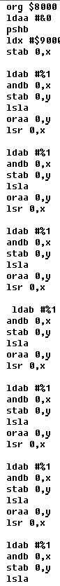
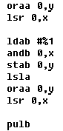
Значения в регистрах до выполнения программы
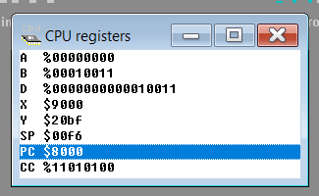
Значения в регистрах после выполнения программы
